Illllllllllll II Ulili! I!l

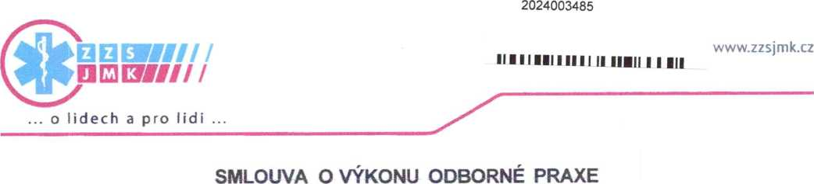

uzavřená dle ustanovení § 1746 odst. 2 zákona č. 89/2012 Sb., občanský zákoník, ve znění pozdějších předpisu

**Smluvní strany**

**Zdravotnická záchranná služba Jihomoravského kraje, příspěvková organizace**

Sídlo: Kamenice 798/1 d, Brno 62500

Zastoupena: MUDr. Hanou Albrechtovou, ředitelkou

IČ: 00346292, DIČ: CZ00346292

(dále jen **„ZZS JmK“) a**

**Záchranná zdravotně služba Bratislava**

Sídlo: Antolská 11, Bratislava 851 07

Zastoupena: Ing. Slavomírem Gruškou, ředitelem

IČ: 17336210, DIČ: 2020845827

(dále jen „ZZS BA“)

uzavřely níže uvedeného dne, měsíce a roku tuto smlouvu, která se řídí zákonem č. 89/2012 Sb., občanský zákoník (dále jen **„občanský zákoník“).**

**Předmět smlouvy**

1. Po předchozí ústní dohodě obou smluvních stran umožní ZZS JmK na základě této smlouvy o výkonu odborné praxe (dále jen **„smlouva“)** absolvování odborné stáže v odděleni záchranné služby ZZS JmK, a to třem lékařům ZZS BA uvedeným v příloze č. 1. Stáž bude vykonávána formou účasti na výjezdové činnosti posádek RLP, RZP a RV. Stážující bude ve vozidle jako další člen posádky (navíc). V době mezi jednotlivými výjezdy bude lékařem nebo pověřeným záchranářem proškolen o organizaci a úkolech zdravotnické záchranné služby a dalších záležitostech podle obsahové náplně stáže.

**Práva a povinnosti stran**

1. Stážující bude při nástupu na stáž poučen o ochraně a bezpečnosti zdraví při práci a požární ochraně. Zavazuje se tato poučení plně respektovat. Stážista se zavazuje zachovávat mlčenlivost o skutečnostech, o nichž se při stáži dozví, zejména v souvislosti se zdravotním stavem a dokumentací ošetřených pacientů. Povinnosti mlčenlivosti trvá po celou dobu stáže i po jejím skončení.
2. Stážista nebude nikterak zasahovat do výkonu léčebné péče, pouze výjimečně, vyžaduje- li to situace, se muže podílet na pomocných pracích na výzvu vedoucího výjezdové skupiny a pod jeho dohledem.

Zdravotnická záchranná služba JmK p o

IČ- 00346292 se sídlem: Kamenice 798/ld. 625 00 Brno zapsaná v CR u rejstříkového soudu v Brně pod zn Pr 1245

telefon -420 545 113 101 (sekretariát ředitele)

*420 545 113 111.545 113 102 (podatelna) fa> •420 545 113 104

E ma l infofajzzsjmk cz 10 datové schránky rvSmvn

1. Před zahájením odborné stáže je stážující povinen mít splněnu povinnost očkování vakcínou proti hepatitidě typu A. Bez splnění této povinnosti není možné na stáž nastoupit.

**Úhrada**

1. Výkon stáže se sjednává pro stážujícího jako úplatný. Poplatek je stanoven v souladu s platným ceníkem a činí částku 800,- Kč za směnu. Poplatek bude uhrazen před absolvováním stáže jako nezbytná smluvní podmínka, na základě faktury.

**Závěrečná ustanovení**

1. Tuto smlouvu lze změnit nebo doplnit pouze na základě dohody obou smluvních stran vzestupně číslovanými písemnými dodatky, podepsanými oprávněnými zástupci obou smluvních stran, čímž se stávají její nedílnou součástí.
2. Právní vztah mezi účastníky se řídí občanským zákoníkem, pracovněprávní vztah mezi účastníky nevzniká; případné škody věcného charakteru nebo na zdraví, které by v souvislosti s realizací této smlouvy některé straně vznikly, se řídí příslušnými ustanoveními občanského zákoníku a odpovědnosti a škodu.
3. Tato smlouva se vyhotovuje a podepisuje ve dvou stejnopisech s platností originálu, z nichž každá smluvní strana obdrží po jednom.
4. Účastníci této smlouvy prohlašují, že byla sepsána určitě a srozumitelné podle jejich skutečné, vážné a svobodné vůle. Smlouvu přečetli a s jejím obsahem souhlasí, což stvrzují svými vlastnoručními podpisy.
5. Tato smlouva nabývá platnosti v den podpisu oběma smluvními stranami a účinnost den po zveřejnění v Centrálním registru smluv.

Zdravotnická záchranná služba Jihomoravského kraje, p.o.

Kamenice 798/1 d,625 00 Brno

24

...​.................​.....

